新 书 推 荐
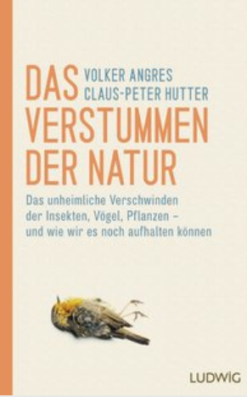
中文书名：《沉默的大自然：昆虫、鸟类、植物的神秘消失——以及我们如何才能阻止它》
英文书名：Nature Falling Silent：The uncanny disappearance of insects, birds, plants – and how we can put a stop to it
德文书名：Das Verstummen der Natur
作 者：Volker Angres and Claus-Peter Hutter
出 版 社：Verlagsgruppe Random House GmbH
代理公司：ANA/ Susan Xia
页 数：272页
出版时间：2018年10月
代理地区：中国大陆、台湾
审读资料：德文电子稿
类 型：科普

内容简介：

当人类破坏我们生存的基础时，我们周围的一切都变得沉默和孤独：超过80%的昆虫已经消失了，数千平方公里的树篱和其他栖息地近年来被破坏，海洋动物被塑料污染——生物的多样性正面临着巨大的威胁。

克劳斯-彼得·哈特（Claus-Peter Hutter）和沃尔克·安格尔（Volker Angres）揭示了这种野生动物灭绝的原因，指出了其背后的原因，并指出了需要负责的原委——特别是工业化农业，它过度使用杀虫剂和无休止的单一栽培。他们非常明确地表示，现在是采取行动的时候了——他们说了具体事例，指出了生物多样性是如何得到拯救的例子，并在这种启示发展面前播下了一丝希望的种子。

作者简介：

克劳斯-彼得·哈特（Claus-Peter Hutter），出生于1955年，是自然生命国际基金会的主席，著有许多关于环境和消费者相关主题的出版物。他一直负责获奖和国际知名的自然和环境保护项目以及各种环境运动。哈特的主要工作是管理一所自然与环境保护学院。

沃尔克·安格尔（Volker Angres）是一名作家，同时也是ZDF远程视讯小组环境问题的负责人。他多次获得环境奖。

谢谢您的阅读！
请将反馈信息发至：夏蕊（Susan Xia）
安德鲁·纳伯格联合国际有限公司北京代表处
北京市海淀区中关村大街甲59号中国人民大学文化大厦1705室
邮编：100872
电话：010-82504406
传真：010-82504200
Email：susan@nurnberg.com.cn
网址：http://www.nurnberg.com.cn
微博：http://weibo.com/nurnberg
豆瓣小站：http://site.douban.com/110577/

